

河北大学国际学院
学 生 实 验 报 告 册

课程名称： 数据结构实验

课程类型： 必修

年级/专业： 2024级/软件工程

姓名/学号 石一泽/20242605031

国际学院

实验名称 |  | Java程序--面向对象编程
实验目的  及性能指标 |  | 掌握开发Java应用程序的一继承和多态；
课程目标 |  | 本章小结一共给出15点，请针对每一点写一个示例，并在示例代码中注明相应的知识点。
实验设备 |  | personal computer
实验原理及内容 | 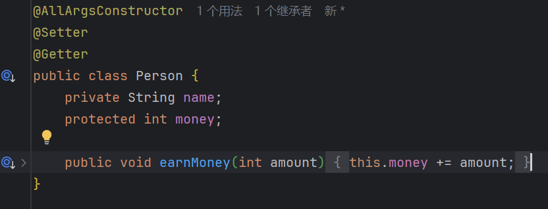  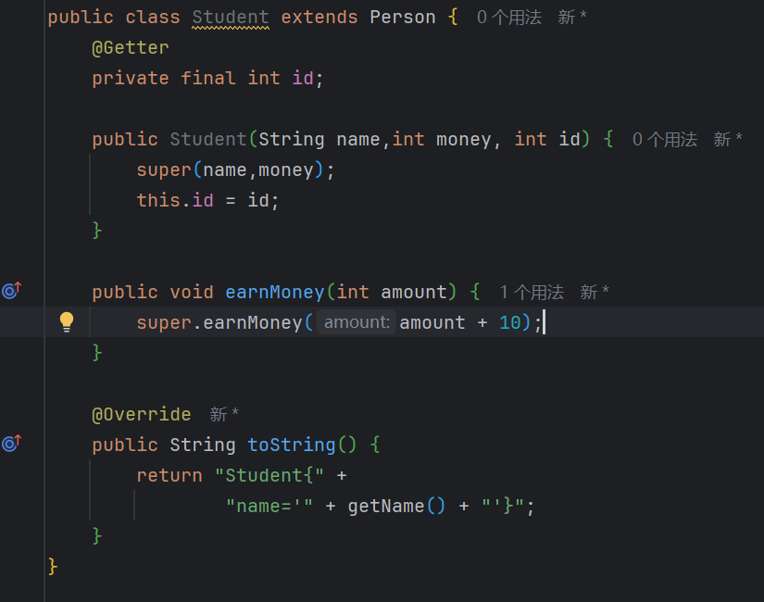  - Person类作为已经存在的类，Student通过extends关键字进行继承，新的Student类称谓子类，Person类作为超类。  - public Student(String name, int money, int id)作为Student的构造方法，不会继承Person类的构造方法（由lombok从@AllArgsConstructor创建），只能使用super()来调用父类的构造方法。  - 构造方法可以调用重载的构造方法或其父类的构造方法。这种调用必须是构造方法的第一条语句。  - 为了重写Person.earnMoney方法，需要一样方法名称以及一样或兼容的返回类型来定义Student.earnMoney方法。  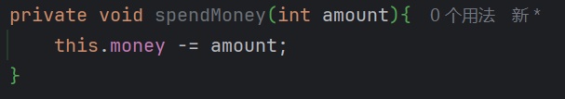  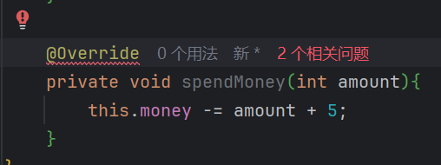  - 实例方法只有在可访问时才能重写。这样，私有方法不能被重写，因为它不能在类本身之外访问。此处的Person.earnMoney是public的，所以可以被重写。  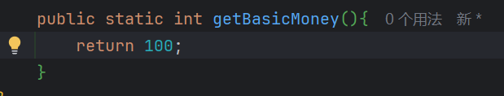  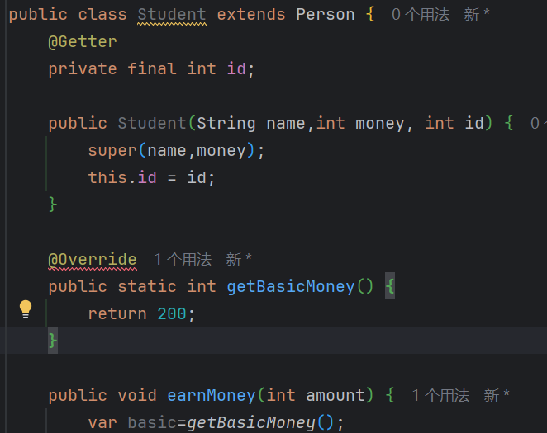  - .静态方法与实例方法一样可以被继承。但是，静态方法不能被重写，如果父类中定义的静态方法在子类中重新定义，那么父类中定义的方法被隐藏。  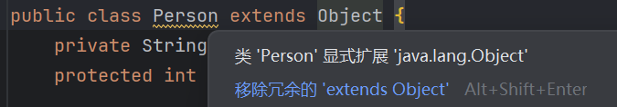  - Java中的所有类都继承自 java.lang.0bject类。如果一个类在定义时没有指定继承关系，那么其父类就是 Object。  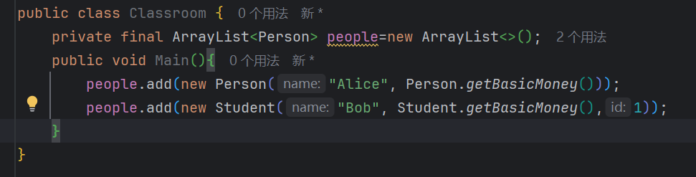  - 如果一个方法的参数类型是某个父类(例如Person类)，则可以向该方法ArrayList<Person>.add(Person)的参数传递任何子类(例如Student类)的对象，这称为多态。  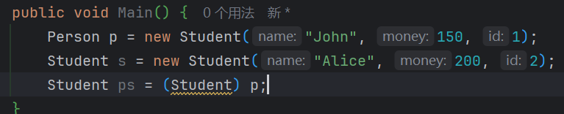  - 因为Student类的实例总是其父类Person类的实例，所以总是可以将一个子类Student类的实例转换成一个父类的变量。当把父类实例转换成它的子类变量时，必须使用转换标记(Student)进行显式转换，向编译器表明你的意图。  - 类定义一种类型。子类定义的类型称为子类型，而父类定义的类型称为父类型。  - 当使用引用变量调用实例方法时，该变量的实际类型决定运行时使用该方法的哪个实现。这称为动态绑定。  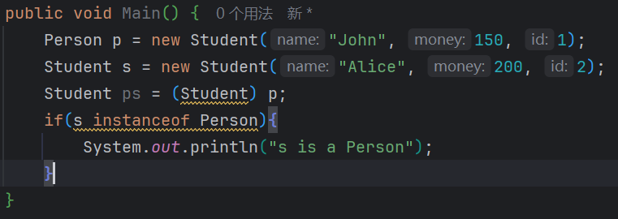  - 可以使用表达式 obj instanceof Aclass 测试一个对象是否是一个类的实例。  - 可以使用 ArrayList类来创建一个对象，用于存储一个对象列表。  - 可以使用protected修饰符来防止方法和数据被不同包中的非子类访问。  - 可以使用 fina1修饰符来表明一个类是最终类，不能被继承;以及表明一个方法是最终的，不能被重写。  